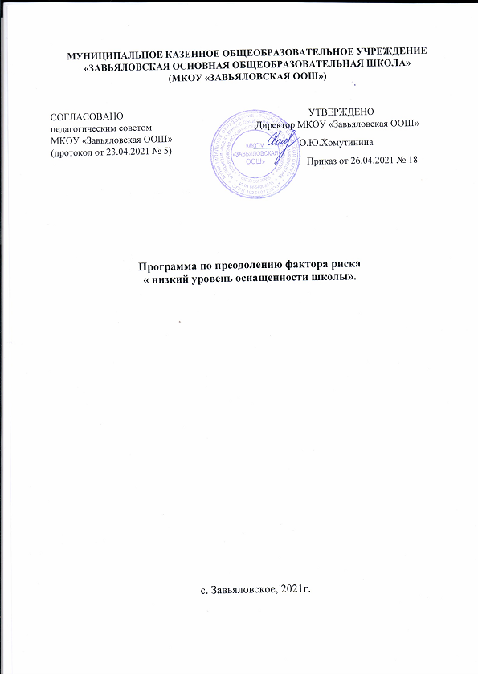

1. ПАСПОРТ ПРОГРАММЫ
Наименование программы | Программа преодоления фактора риска «низкий уровень оснащенности школы»
Основания  для разработки программы | 1.Закон Российской Федерации от 29.12.2012 № 273-ФЗ «Об образовании в Российской Федерации».  2.«Конвенция о правах ребенка», принятая Генеральной Ассамблеей ООН 20.11.1989г.  3.Федеральный государственный образовательный стандарт начального общего образования, утвержденный приказом Министерства образования и науки РФ от 6.10.2009г.№373.  4.Федеральный государственный образовательный стандарт основного общего образования, утвержденный приказом Министерства образования и науки РФ от 17.12.2010 № 1897.  5.Постановление главного государственного санитарного врача РФ от 29 декабря 2010 г. № 189 «Об утверждении СанПиН 2.4.2.2821-10 «Санитарно - эпидемиологические требования к условиям и организации обучения в общеобразовательных учреждениях».  6.Основные образовательные программы начального и основного общего образования.
Цель программы | Преодоление фактора риска, обуславливающего низкие образовательные результаты – «низкий уровень оснащенности школы»
Задачи программы | - Осуществить анализ материально-технического оснащения школы  - Создать условия для эффективного применения в образовательном процессе всех материально-технических средств  - Обеспечить взаимодействие всех участников образовательных отношений, с целью преодоление фактора риска, обуславливающего низкие образовательные результаты
Основные разработчики программы | Директор  Заместители директора  Руководитель школьного методического объединения.
Сроки реализации | 2021-2022 учебный год
Ожидаемые результаты | 1. Качественные показатели:  - повышение качества образовательных результатов;  - организация коммуникативной педагогической среды, способствующей проявлению индивидуальности каждого ученика, самореализации и саморазвития.
2. Количественные показатели:
- повышение уровня предметных и метапредметных образовательных результатов;
- положительная динамика показателя успеваемости обучающихся;
- увеличение показателей ВПР, ОГЭ;
- увеличение числа участников, призеров, победителей олимпиад и конкурсов;
- улучшение материально-технической базы школы.

2.АНАЛИТИКО-ПРОГНОСТИЧЕСКОЕ ОБОСНОВАНИЕ ПРОГРАММЫ

2.1.
Состояние материально-технической базы МКОУ «Завьяловская ООШ»
МКОУ «Завьяловская ООШ» расположена в 2 этажном типовом здании (ул. Ленина, 64), проектная мощность которого составляет 320 учащихся. Общая площадь – 1854,5кв. м.
В МКОУ «Завьяловская ООШ» функционируют 8 кабинетов для проведения занятий: (2 интерактивные доски с мультимедийными проекторами, 3 ноутбука, 3 нетбука, телевизор, музыкальный центр, принтеры, сканеры, 2 компьютера). Один спортивный зал 180,0 м², тренажерная комната. Кабинеты химии - биологии, обслуживающего труда, комплексная мастерская имеют выданные акты разрешения для проведения занятий. Рабочие места для учащихся организованы в них в соответствии с нормами охраны труда, техники безопасности и производственной санитарии. Имеются укомплектованные аптечки. Кабинеты оборудованы первичными средствами пожаротушения (в школе имеется 12 огнетушителей). МКОУ «Завьяловская ООШ» располагает дополнительными помещениями различного назначения: столовая (пищеблок и обеденный зал), библиотека, отдельное помещение книгохранилища, гардероб, комната для тех. персонала, учительская; кабинет специалиста по кадрам, кабинет директора.
В 2019 г был проведен капитальный ремонт мягкой кровли над спортзалом. Также оборудовано здание: видеонаблюдением, пожарной станцией «Стрелец-мониторинг», пожарной сигнализацией (проведена новая пожарная сигнализация по зданию).
В МКОУ «Завьяловская ООШ» имеется специально оборудованная столовая на 50 посадочных мест соответственно, в которых осуществляется горячее питание учащихся. Санитарно-техническое состояние пищеблоков удовлетворительное. Столовая оборудована специальным оборудованием для приготовления пищи имеется: 1 холодильный шкаф, 2 холодильника, 2 водонагревателя, 2 электрических плиты, жарочный шкаф, хлеборезка, столы обеденные 10 штук, столы производственные. При входе в обеденный зал для обучающихся установлены раковины для мытья рук, также в столовой организован питьевой режим
Приобретено оборудование и мебель в 2020 году:
Информационный стенд -5 шт; парта школьная двухместная регулируемая по высоте-10; стул ученический-20шт; стол с бортиком для кабинета химии – 3 шт. Приобретен ноутбук для осуществления образовательного процесса, 2 принтера для осуществления образовательного процесса.
В 2020 учебном году было приобретено оборудование: все кабинеты укомплектованы рециркуляторами навесными бактерицидными -14 штук, коридоры- бактерицидными переносными (4 штуки ) для обработки воздуха в помещении для соблюдения санитарно-эпидемиологических требований к устройству и содержанию и организации работы школы в условиях распространения новой коронавирусной инфекции (СОVID-19). Приобретены антисептики, антисептик- Септусин-Антисепт для обработки рук-12 штук, инфракрасные термометры в кол-ве -4 штук для определения температуры сотрудников, обучающихся и посетителей школы, настенный держатель флакона с дозирующим устройством и локтевым рычагом-6 шт.
В 2020 году был проведен монтаж ограждения кабинета химии и лаборантской. Замена 5 деревянных дверей на пожаробезопасные, выполнен монтаж аварийно-эвакуационное освещение в помещении.
Вывод: осуществленный анализ позволяет установить удовлетворительный уровень материально технического уровня школы. Возможными причинами несоответствия оценки родителей и обучающихся с реально существующим уровнем оснащения может быть обусловлен следующими факторами: 1. Низкий уровень осведомленности родителей об оснащении образовательного процесса. 2. Низкий уровень вовлеченности технических средств обучения в образовательныйпроцесс.
2.2.АНАЛИЗ ПЕРСПЕКТИВ РАЗВИТИЯ МАТЕРИАЛЬНО-ТЕХНИЧЕСКОЙ ОСНАЩЕННОСТИ ШКОЛЫ
Администрация и педагогический коллектив провели SWOT-анализ, чтобы выявить сильные и слабые стороны, возможности и угрозы повышения материально-технической оснащенности школы — таблица 2.

Таблица 2. Перспективы развития материально-технической оснащенности школы
Сильные стороны | Слабые стороны | Благоприятные  возможности | Риски
Созданы условия для выполнения требований к реализации образовательной программы, обеспечения индивидуализации образовательного процесса | Отсутствует техническая возможность подключения высокоскоростного интернета, контент-фильтрация отфильтровывает ряд образовательных ресурсов | Улучшение материально-технического обеспечения образовательной деятельности | Изменение социально-экономической ситуации
Применение инновационных технологий в образовательной деятельности | Недостаточное желание педагогов применять ТСО в образовательном процессе | Развитие  современной  образовательной  среды, внедрение  инновационных  технологий | Непонимание педагогами необходимости профессионального роста

2.3.ОЦЕНКА БЛАГОПРИЯТНЫХ ВОЗМОЖНОСТЕЙ ПРОГРАММЫ ПРЕОДОЛЕНИЯ ФАКТОРА РИСКА «НИЗКИЙ УРОВЕНЬ ОСНАЩЕННОСТИ ШКОЛЫ»
1. Высокая вероятность. Улучшение материально-технического оснащения образовательной деятельности создаст условия для выполнения требований к реализации основной образовательной программы.
2. Средняя вероятность. Расширение возможностей диалогового взаимодействия учителей и родителей учащихся; создание культурно-образовательных центров расширит возможности для самореализации учащихся в различных направлениях образовательной деятельности.
3. Низкая вероятность. Существенное усиление влияния школы как общественной организации на социум в районе, селе.

2.4.ОЦЕНКА РИСКОВ ПРОГРАММЫ
1. Средняя вероятность. Нарушение норм СанПиН в части объема применения ТСО в образовательной деятельности.
2. Низкая вероятность. Изменение социально-экономической ситуации; препятствия незапланированного стихийного характера.
Вывод: основными направлениями деятельности школы по преодолению фактора риска «низкий уровень оснащенности школы»:
- улучшение материально-технической базы;
- повышение уровня профессиональной компетенции учителя;
- развитие результативного взаимодействия с родителями обучающихся

3.ОЖИДАЕМЫЙ РЕЗУЛЬТАТ РЕАЛИЗАЦИИ ПРОГРАММЫ

После реализации программы произойдут следующие изменения:
- Улучшится материально-техническое оснащение образовательного процесса.
- Повысится уровень мотивации к обучению и целенаправленной познавательной деятельности учащихся.
- Повысится количество обучающихся с положительными результатами государственной итоговой аттестации.
- Сформируется готовность и способность учащихся к саморазвитию и самообразованию на основе мотивации к обучению и познанию.

4.ОСНОВНЫЕ МЕРОПРИЯТИЯ ПО РЕАЛИЗАЦИИ ПРОГРАММЫ

Содержание | Планируемый результат | Сроки | Ответственный
1 этап
Провести анализ материально-технического оснащения школы | Получить оперативную информацию | Апрель - май | Заведующий хозяйством
Провести количественный и качественный анализ применения ТО в образовательном процессе | Получить оперативную информацию | Апрель - май | Заместитель директора по УВР
Выявить первоочередную потребность в усовершенствование материально-технической базы (обновление ПО, ремонт техники) | Получить оперативную информацию | Апрель - май | Директор
Вывить потребность в усовершенствование материально-технической базы кабинетов | Получить оперативную информацию | Апрель - май | Зав.кабинетами, учителя предметники
Выявить очередность приоритетов на основе представленной оперативной информации, осуществить бюджетное планирование | Внесение корректировок в бюджетное планирование на 2020-2023 годы | Июнь-август | Директор, заведующий хозяйством
Приобретение оборудования запланированного на 2021 год | Усовершенствование материально-технической базы | Апрель-декабрь 2021 года | Директор, заведующий хозяйством
Работа с педагогическими работниками
Проконтролировать качество преподавания учебных  предметов через посещение занятий (применение ТО на предмет эффективности и соблюдения норм СанПиН). | Выявить несоответсвия | В течение года | Заместитель  директора по УВР, руководитель  ШМО
Провести методическое совещание  с целью выявления потенциала применения ТО в преодолении проблем неуспеваемости отдельных учащихся | Определить план работы | В течение года | Заместитель  директора по УВР
Проконтролировать качество используемых ЦОР и ЭОРов в образовательной деятельности | Получить объективную информацию о качестве ЦОР и ЭОР | В течение года | Заместитель  директора по УВР, руководитель ШМО
Проконсультировать педагогов, испытывающих трудности в применении ТО | Выяснить проблемные места при обучении | В течение года | Заместитель  директора по УВР
Организовать мастер-классы, практикумы для освоения педагогических технологий, | Повысить профессиональную грамотность учителей в работе ТО | В течение года | Заместитель  директора по УВР
Организовать курсовую подготовку учителей по проблеме применения ТО обучения школьников, имеющих низкую учебную мотивацию. | Повысить профессиональную грамотность учителей в работе с данными категориями обучающихся | В течение года | Заместитель  директора по УВР
Работа с родителями обучающихся
Организовать тематические родительские собрания по вопросам применения ТО и оснащенности образовательного процесса | Повысить включенность родителей в образовательный процесс через активное использование сайта школы, домашних ТО | В течение года | Классный руководитель
Проконтролировать работу родителей с электронным дневником | Показать необходимость систематического родительского контроля | В течение года | Классный руководитель
Организовать систему открытых уроков для родителей | Повысить ответственность родителей за воспитание и обучение детей | В течение года | Классный руководитель
Повышение эффективности управления
Разработать программу преодоления фактора риска «низкое оснащение образовательного процесса» | Спланировать образовательную деятельность | Апрель-август | Директор, Заместитель  директора по УВР
Сформировать банк данных эффективных педагогических практик применения ТО | Систематизировать информацию | В течение года | Заместитель  директора по УВР, руководитель ШМО
Проконтролировать использование материально-технического фонда в образовательном процессе | Выявить уровень использования | В течение года | Заместитель  директора по УВР
Проанализировать результаты использование материально-технического фонда в образовательном процессе | Сделать выводы | Май – август | Заведующий хозяйством

